Màs cymharol

Mae startsh yn fath o garbohydrad sydd mewn llawer o fwydydd fel pasta, tatws, bara a reis.

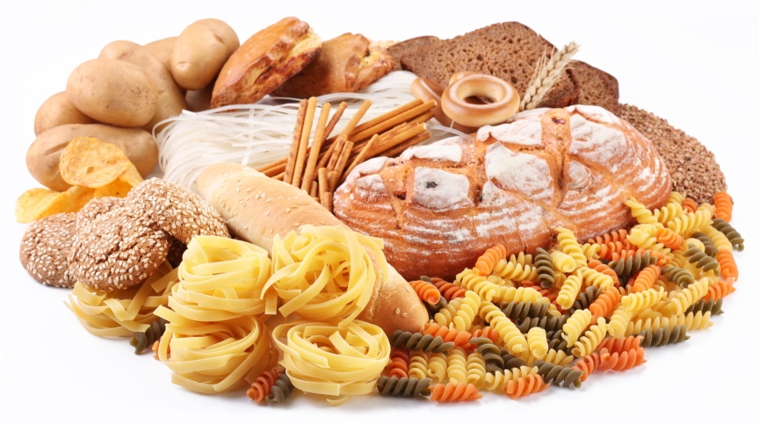

Ffynhonnell: © Shutterstock

Pan fyddwn ni’n bwyta bwydydd startsh, mae’r ensymau yn ein cyrff yn torri’r moleciwlau startsh mawr yn foleciwlau llai o’r enw siwgrau syml.
- Un enghraifft o siwgr syml yw glwcos, C₆H₁₂O₆.
- Cyfrifwch fàs fformiwla cymharol glwcos. Defnyddiwch y tabl cyfnodol i’ch helpu.

__________________________________________________________________________________

__________________________________________________________________________________

Mae ein cyrff yn defnyddio glwcos i wneud egni drwy broses o’r enw resbiradaeth gellol.

Os oes digon o ocsigen, mae resbiradaeth aerobig yn digwydd pan fydd glwcos yn adweithio â’r ocsigen i gynhyrchu nwy carbon deuocsid a dŵr hylifol.
- Ysgrifennwch yr hafaliad geiriau i gynrychioli proses resbiradaeth aerobig.

__________________________________________________________________________________
- Beth yw’r hafaliad cemegol cytbwys i gynrychioli proses resbiradaeth aerobig? Rhowch gylch o amgylch yr ateb cywir.
A | C₆H₁₂O₆ + 9O₂ → 6CO₂ + 6H₂O
B | C₆H₁₂O₆ + O₂ → 6CO₂ + 6H₂O
C | C₆H₁₂O₆ + 12O₂ → 6CO₂ + 6H₂O
D | C₆H₁₂O₆ + O₂ → 6CO₂ + 6H₂O

Yn ystod ymarfer corff dwysedd uchel, mae’r corff yn galw am fwy o ocsigen. Os nad oes gan y corff ddigon o ocsigen i fodloni’r cynnydd hwn yn y galw, mae proses o’r enw resbiradaeth anaerobig yn digwydd pan fydd y glwcos yn cael ei dorri i lawr i gynhyrchu asid lactig.

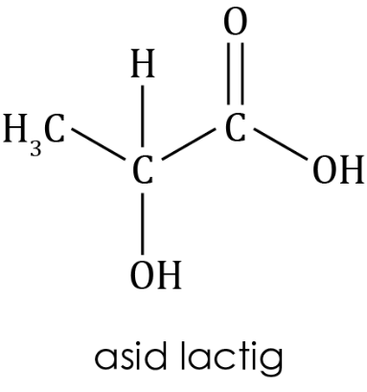
- Defnyddiwch y ddelwedd a roddir i ddiddwytho fformiwla gemegol asid lactig.

Awgrym: Cofiwch gynnwys unrhyw rifau sy’n is-nodau sydd eu hangen i ddangos nifer atomau’r gwahanol elfennau sy’n bresennol. Er enghraifft, yn y fformiwla $H_{2}O$ mae’r rhif 2 sy’n is-nod yn dangos bod dau atom hydrogen yn bresennol.

__________________________________________________________________________________
- Defnyddiwch eich ateb i gyfrifo màs fformiwla cymharol asid lactig.

Awgrym: Cofiwch luosi unrhyw fasau atomig â nifer yr atomau o’r elfen honno sy’n bresennol yn y cyfansoddyn.

__________________________________________________________________________________

__________________________________________________________________________________
- Mae startsh yn gallu cael ei dorri i lawr i gynhyrchu siwgr syml o’r enw maltos gan ensymau yn y geg a’r coluddyn bach.

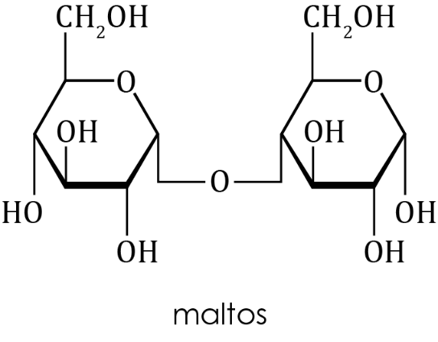
- Fformiwla gemegol maltos yw C₁₂H₂₂O₁₁. Cyfrifwch fàs fformiwla cymharol maltos.

$A_{r}$ carbon $=$12 $A_{r}$ hydrogen $=$1 $A_{r}$ ocsigen $=$16

__________________________________________________________________________________

__________________________________________________________________________________

Gellir pennu canran elfen sy’n bresennol mewn cyfansoddyn drwy ddefnyddio’r hafaliad:

$$Canran yr elfen mewn cyfansoddyn \left(\%\right)= \frac{màs atomig cymharol elfen }{màs fformiwla cymharol cyfansoddyn} ×100$$
- Defnyddiwch eich ateb i ran (a), ynghyd â’r hafaliad uchod, i gyfrifo canran y carbon mewn maltos.

Awgrym: Cofiwch luosi’r màs atomig cymharol â nifer yr atomau o’r elfen honno sy’n bresennol yn y cyfansoddyn.

__________________________________________________________________________________

__________________________________________________________________________________

__________________________________________________________________________________

__________________________________________________________________________________

__________________________________________________________________________________
- Mae gwyddonwyr yn defnyddio mesur o’r enw economi atomau i asesu effeithlonrwydd proses ddiwydiannol drwy gymharu masau fformiwla cymharol yr adweithyddion a’r cynhyrchion ar gyfer yr adweithiau a ddefnyddir.
- Pa ddatganiad sy’n disgrifio economi atomau yn gywir? Rhowch gylch o amgylch yr ateb cywir.
A | Mae economi atomau uwch yn dangos bod y broses yn cynhyrchu mwy o wastraff.
B | Mae economi atomau yn mesur faint o’r adweithyddion sy’n cael eu defnyddio i gynhyrchu’r cynnyrch gwastraff.
C | Mae economi atomau yn mesur faint o’r adweithyddion sy’n cael eu defnyddio i gynhyrchu’r cynnyrch defnyddiol.
D | Mae economi atomau o 100% yn dangos nad oes unrhyw gynhyrchion a geisir wedi cael eu ffurfio.

Mae hi’n bosibl torri maltos i lawr, drwy ddefnyddio dŵr ac ensym o’r enw maltas, i wneud glwcos.

Dyma hafaliad cemegol yr adwaith hwn:

C₁₂H₁₁O₁₁ + H₂O → 2C₆H₁₂O₆
- Defnyddiwch rai o’r geiriau isod i gwblhau’r brawddegau i nodi ac i egluro economi atomau’r adwaith hwn.

rhai 50 gwastraff

holl 100 a geisir

Mae economi atomau’r adwaith hwn yn ___________%. Y rheswm am hyn yw bod ___________ atomau’r adweithyddion yn cael eu defnyddio i wneud y cynnyrch ___________ ac nid oes cynnyrch ___________.

Mae modd cyfrifo economi atomau unrhyw adwaith cemegol drwy ddefnyddio’r hafaliad:

$$Economi atomau \% = \frac{cyfanswm màs fformiwla’r cynnyrch defnyddiol}{cyfanswm màs fformiwla’r holl adweithyddion} ×100$$

Mae hi hefyd yn bosibl defnyddio maltos mewn proses o’r enw eplesiad lle bydd y maltos yn adweithio â dŵr i gynhyrchu ethanol, C₂H₅OH, a nwy carbon deuocsid.

Mae modd defnyddio’r ethanol a gynhyrchir fel biodanwydd i bweru cerbydau fel ceir a bysiau.

Dyma hafaliad cemegol cytbwys yr adwaith hwn:

C₁₂H₂₂O₁₁ + H₂O → 4C₂H₅OH + 4CO₂
- Cyfrifwch economi atomau ar gyfer eplesiad maltos i gynhyrchu ethanol.

Cyfanswm màs fformiwla yr holl adweithyddion =

______________________________________________________________________________

Màs fformiwla ethanol =

Awgrym: Cofiwch gyfrifo màs fformiwla un moleciwl ethanol.

______________________________________________________________________________

Cyfanswm màs y cynnyrch a geisir =

Awgrym: Cofiwch edrych ar nifer y moleciwlau ethanol a gynhyrchir yn yr hafaliad cytbwys.

______________________________________________________________________________

$$Economi atomau \%=(________________________÷ ____________________)×100$$

Economi atomau = ___________%

Ffordd arall o gynhyrchu ethanol yw drwy eplesu glwcos drwy ddefnyddio burum, sydd hefyd yn cynhyrchu carbon deuocsid.

Dyma hafaliad geiriau’r adwaith hwn:
Burum

glwcos ethanol + carbon deuocsid

Dyma hafaliad cemegol cytbwys yr adwaith:
Burum

C₆H₁₂O₆ 2C₂H₅OH + 2CO₂
- Cyfrifwch economi atomau y broses hon.

Awgrym: Dilynwch y camau a ddefnyddiwyd wrth gyfrifo yn rhan (c).

__________________________________________________________________________________

__________________________________________________________________________________

__________________________________________________________________________________

__________________________________________________________________________________

__________________________________________________________________________________

__________________________________________________________________________________
- Cymharwch y ddau ddull o gynhyrchu ethanol ac awgrymwch pam gallai defnyddio glwcos, yn hytrach na maltos, fod y dull gorau o’r ddau i gynhyrchu ethanol ar raddfa fawr.

Awgrym: Ystyriwch yr adweithyddion eraill sydd eu hangen a faint o gynnyrch gwastraff sy’n cael ei ffurfio yn ogystal â’r economi atomau.

__________________________________________________________________________________

__________________________________________________________________________________

__________________________________________________________________________________

__________________________________________________________________________________

__________________________________________________________________________________


Pa gwestiwn/gwestiynau a gawsoch chi’n anghywir? Pam?

Beth fyddwch chi’n ei wneud y tro nesaf y gofynnir cwestiwn tebyg i chi?

